

Instituto Politécnico Nacional
Escuela Superior de Computo

Materia: Aplicaciones para Comunicaciones en Red
Profesor: Tanibet Pérez De los Santos Mondragón
Integrantes: Gil Valentín Oswaldo
Grupo: 6CV1 Fecha: 27/03/2026
Actividad: Ejercicio 2.5 Demultiplex selectores
Ejercicio 2.5 : Servidor TCP tipo “sistema de monitoreo de sensores” con selectores
Desarrollar un servidor TCP que:
- Acepte múltiples clientes simultáneamente (cada cliente = un sensor).
2. Use modo no bloqueante.
3. Utilice un selector (selectors o equivalente).
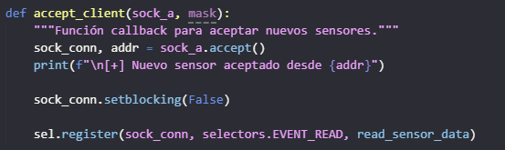
Aceptamos a cada cliente y le asignamos su propio socket, lo identificamos por sus datos de dirección IP y Puerto.

4. Procese datos enviados periódicamente por los clientes.
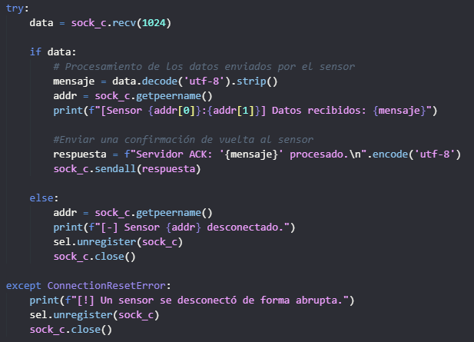
Requisitos
Cada cliente (sensor) envía datos en formato texto:
sensor_id,valor
Ejemplo:
temp01,23.5
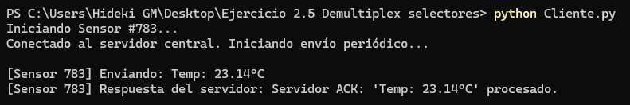
El servidor debe:
- Recibir datos de múltiples sensores.
- Mostrar en consola:
Sensor temp01 reporta: 23.5
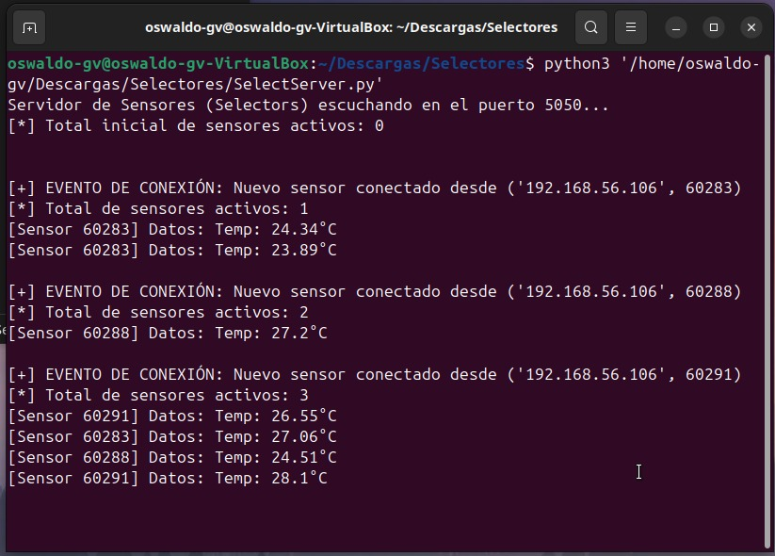
- Manejar desconexiones correctamente.
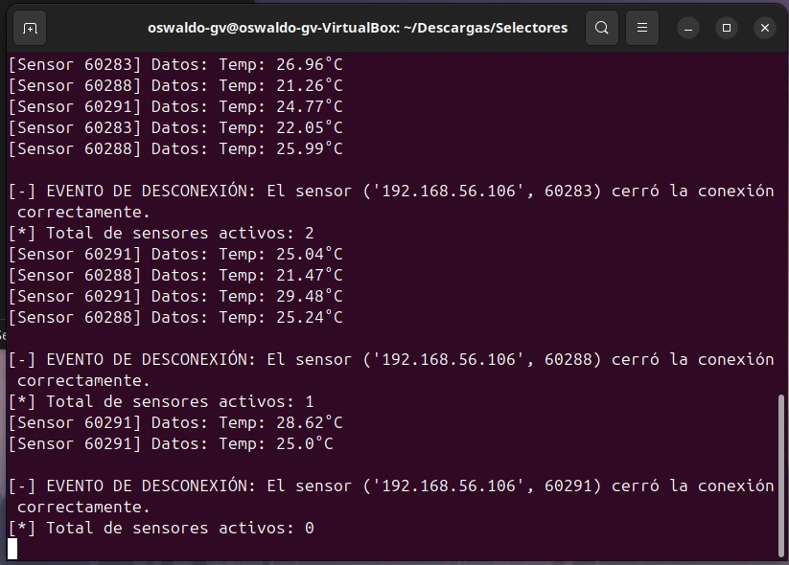

Detección de sensores inactivos
Establecer un valor de timeout de inactividad para detectar sensores que dejan de enviar datos. Una vez identificado se debe borrar de la lista de sensores activos.
Responde:
- ¿Cómo el sistema operativo identifica a qué conexión pertenece cada dato recibido?
El Sistema Operativo identifica la conexión mediante la Tupla de 5. Al comparar esta combinación única con su tabla interna de sockets activos, logra dirigir cada flujo de datos a la aplicación correcta de forma independiente
- ¿Cómo el selector ayuda a manejar múltiples sensores?
El selector ayuda a manejar múltiples sensores permitiendo la concurrencia en un solo hilo. Logra esto mediante la notificación de eventos, evitando que el procesador trabaje innecesariamente.
- ¿Por qué este enfoque escala mejor que usar un hilo por sensor?
El enfoque de selectores escala mejor porque optimiza los recursos más valiosos del servidor. RAM y CPU, evitando el desperdicio que genera crear miles de hilos "dormidos" que no están haciendo nada la mayor parte del tiempo.
- ¿Qué problemas aparecerían con miles de sensores reales?
El cuello de botella ya no es solo el código de Python, sino los límites del sistema operativo, la capacidad de la red y la seguridad del canal donde se implementan los selectores.
Registro de eventos
Cada vez que se registre un evento de conexión o desconexión mostrar en pantalla:
- Número de sensores activos


